Refereeravond transitie 15 april 2021
‘de zevensprong naar volwassenheid’

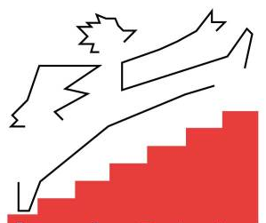

Programma:
19.00-19.05 Stellingen ‘de zevensprong naar volwassenheid’
19.05-19.45 “De transitie van team jongeren met casuïstiek”
19.45-20.00 pauze
20.00-20.30 “Jongeren in transitie met ernstig meervoudige beperking (EMB): rolverdeling AVG-arts en revalidatiearts”
20.30-21.15 “Transitieteam Hoensbroek”
21.15-21.30 Discussie en afronding

